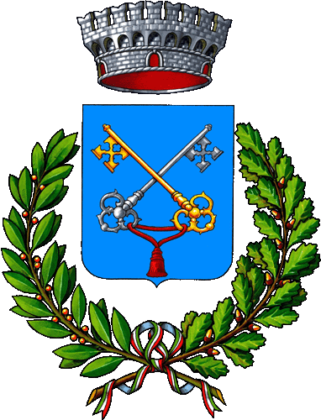 | COMUNE DI VAGLIA  Città Metropolitana di Firenze
ORARIO SCOLASTICO SCUOLA PRIMARIA ALBERTO MANZI DI VAGLIA
ENTRATA: dal lunedì al venerdì alle ore 8,15
USCITA: lunedì – mercoledì e giovedì alle ore 15,45
Martedì e venerdì alle ore 12,15

ORARIO TRASPORTO SCOLASTICO PER SCUOLA PRIMARIA “ALBERTO MANZI” DI VAGLIA
A.S.2019/2020
Scuolabus: linea S.Jacopo – Montorsoli –Basciano-Cipressini-Scuola Barellai-Fontebuona– Saltalavacca – SCUOLA VAGLIA:
ANDATA RITORNO
S.Jacopo Fattoria 7,30
S.Jacopo Chiesa 7,33
Montorsoli 7,40 12,50 – 16,20 RITORNO CON autolinee F.lli Alterini
Montorsoli 7,44 12,50 – 16,20 RITORNO CON autolinee F.lli Alterini
Scuola Pratolino 7,48 12,30 – 16,00
Fontebuona 7,53 12,18 - 15,48
Saltalavacca 7,54 12,16 – 15,47
Nardi 12,16 - 15,46
SCUOLA VAGLIA 8,06 12,15 – 15,45

Al ritorno gli alunni di Montorsoli che provengono col pulmino dalla scuola di Vaglia, alla scuola di Pratolino salgono su Autolinee F.lli Alterini - linea Monte Morello.
------

Scuolabus: linea Ferraglia – Vigna Vecchia-Caselline-Olmo- Vetta le Croci- Madonnina-Demidoff-Cappellina-Scuola Pratolino – Via del sole – SCUOLA VAGLIA:
ANDATA RITORNO
Ferraglia
Vigna Vecchia 7,25 12,40 – 16,10
Caselline 7,28 12,40 - 16,10 RITORNO CON Autoline F.lli Alterini Olmo 7,35 12,48 – 16,18
Vetta Le Croci 7,38 12,50 – 16,20
Casa al Vento 7,50 12,35 – 16,05 RITORNO CON Autolinee F.lli Alterini
Madonnina 7,52 12,36 – 16,06
Hotel Demidoff 7,53 12,35 – 16,04
Cappellina 7,56 12,32 – 16,02
Scuola di Pratolino 7,58 12,30 – 16,00
Spiazzo Cecioni 8,01 12,23 - 15,53 RITORNO FERMATA CANCELLO BARELLAI
Via del Sole 8,02 12,22 – 15,52
SCUOLA VAGLIA 8,13 12,15 – 15,45
Gli alunni di Caselline e di Casa al Vento al ritorno vengono trasportati da Autolinee F.lli Alterini.

ORARIO TRASPORTO SCOLASTICO PER SCUOLA PRIMARIA DI VAGLIA
A.S.2018/2019

Scuolabus: PATERNO- SCUOLA VAGLIA
ANDATA RITORNO

PESCINA
PATERNO 7,40 12,44 – 16,12

---

Autolinee F.lli Alterini Monte Morello: linea– Torrino – Incrocio Genziane –
ANDATA RITORNO

Torrino 7,33 12,39 – 16,05
Incrocio Genziane 7,35 12,42 - 16,10
SCUOLA PRATOLINO 8,00 12,30 – 16,00

Gli alunni per la scuola di Vaglia scendono da autolinee F.lli Alterini e salgono sul pulmino per SCUOLA VAGLIA – al ritorno da scuola vengono trasportati col pulmino fino a Scuola Pratolino dove lì attende la coincidenza con Autolinee F.lli Alterini di Monte Morello per le destinazioni di cui sopra.

---

Autolinee Alterini : linea Bivigliano/Vaglia:

ANDATA RITORNO

Caselline ---- 12,40 16,10
Bottinrosso 7,32 12,33 16,03
Piazza Bivigliano 7,35 12,30 – 16,00
Poggio Chiarese 7,37 12,25 – 15,55
Masso Nero 7,38 12,24 – 15,54
Campeggio 7,41 12,23 – 15,53
SCUOLA VAGLIA 7,48 12,15 – 15,45

